走进亚洲第一学府新加坡国立大学科技创新之旅
全球第8，亚洲第1

时间：2023年11月19日-25日

地点
新国大武吉知马校区李光耀公共政策学院
新国大肯特岗校区计算机学院
新加坡政企参访

世界这么大，为何新加坡?
教育水平亚洲第一全球投资者聚集地
医疗水平世界排名第三
东南亚唯一的发达经济体
全球第三大国际金融中心
与其在国内拼死抢夺10亿用户，不如去试试25亿的海外市场!

全球排名前100的科技公司，有80家公司都在新加坡开展业务
7400家国际企业在新加坡设点/落地业务，包括7000多家跨国公司

·行程亮点·
政商学界导师亲授
解构品牌出海实操
探秘亚洲家族传承实践
颁发新国大“双学院”证书

·大师课堂·
梁国民
皇家航空院士、东盟工程(荣誉)院士、新加坡工程院士；新加坡总统设计奖；高科技发明和创业家、天使&风险投资人
成汉通新加坡国会议员淡马锡企业顾问淡马锡前公共事务总裁
顾清扬
新加坡国立大学李光耀公共政策学院副教授高级管理培训课程(中文)学术主任金融科技天使投资人，创业导师和顾问
白士泮
新加坡国立大学客座教授原新加坡金融管理局学院院长新加坡金融工程师协会会长

·行程安排·
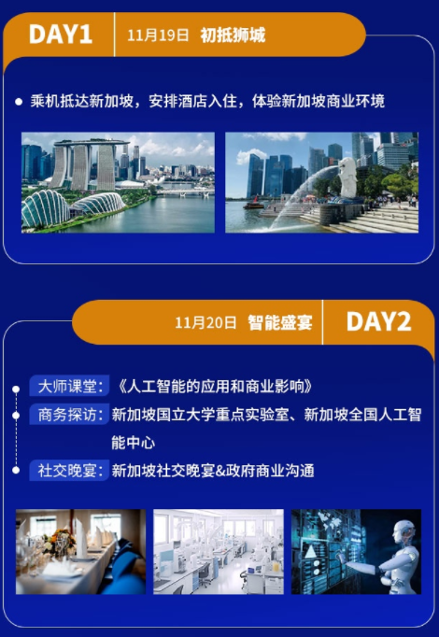
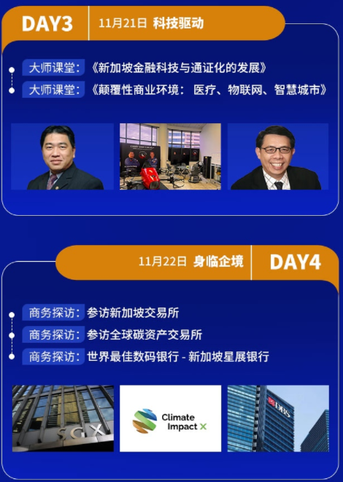
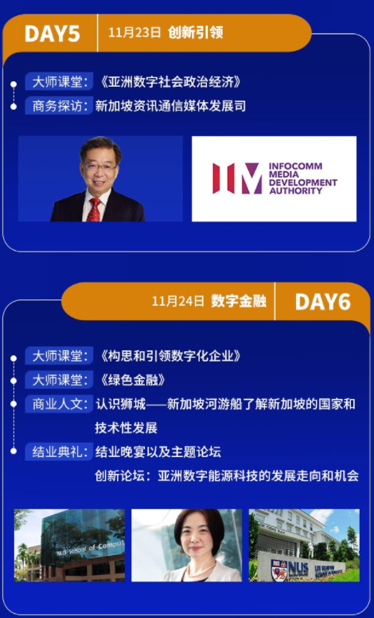
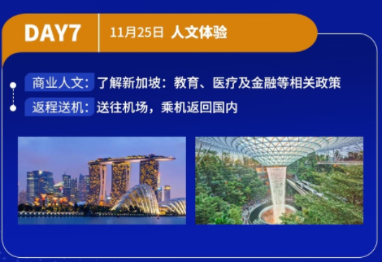
·费用说明·
新加坡抢占先机中
售价：128000元/人
早鸟价：108000元/人

费用包含：
7天6晚的五星级酒店含早，单人间
公务参访和翻译费用
餐食&全程豪华商务大巴

新加坡国立大学
新加坡国立大学，成立于1905年，是新加坡历史最悠久且最赋声望的大学，也是首屈一指的世界级顶尖大学。2024年位列QS世界大学排名全球第八位、亚洲第一位，超过耶鲁大学、哥伦比亚大学和普林斯顿大学。
新国大李光耀公共政策学院
新国大李光耀公共政策学院，以时任新加坡内阁资政、开国总理李光耀先生的名字命名，学院已经发展成为亚洲首屈一指的公共政策学院。
新国大计算机学院
新国大计算机学院，是一所以培养计算机科学领域精英为目标的学院。学院将学术研究与应用环境相结合，致力于为解决全球性的科技难题做出贡献。2023THE世界大学学科排名，NUS计算机科学学科位列全球第七；QS世界大学学科排名，NUS计算机科学与信息系统学科位列全球第六。

